GARDEN BY THE BAY – CÔNG VIÊN SƯ TỬ
KHU VUI CHƠI GIẢI TRÍ SENTOSA
THỦY CUNG LỚN NHẤT THẾ GIỚI S.E.A AQUARIUM
BẢO TÀNG HÀNG HẢI
ĐẢO BATAM INDONESIA
IOHOR BAHRU MALAYSIA
MALACCA – KUALALUMPUR – CAO NGUYÊN GENTING
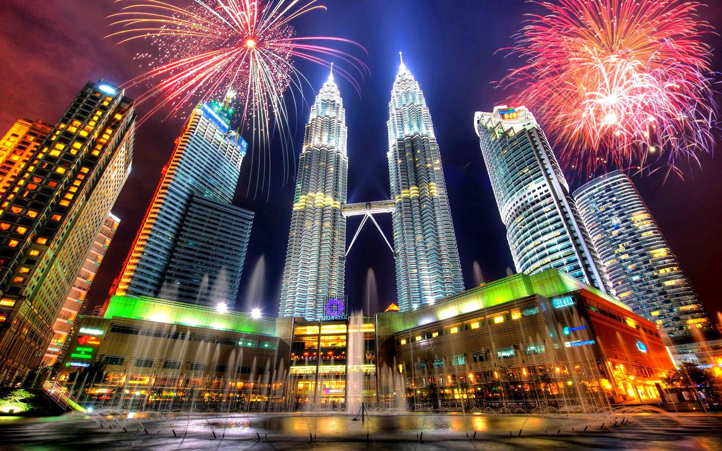
- PHƯƠNG TIỆN : MÁY BAY ( VIETJET AIR)
VJ811_09:30 / VJ814_17:15
- THỜI GIAN: 6 NGÀY 5 ĐÊM
- KHỞI HÀNH : 4/4-11/4-18/4-9/5-16/5-23/5
6/6-20/6-27/6-
4/7-11/7-18/7-25/7-1/8-8/8-15/8-22/8-29/8….
- TIÊU CHUẨN : KHÁCH SẠN 3 SAO
- GIÁ TOUR : 10.550.000 VND/PAX

Ngày 01 : | TP.HỒ CHÍ MINH - SINGAPORE (ĂnTối)
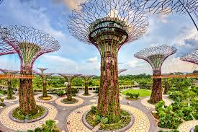
HDV đón đoàn tại Lầu 2, Cột số 05 - cổng D1, Ga đi quốc tế sân bay Tân Sơn Nhất, làm thủ tục đáp chuyến bay đi Singapore.
Đến Sân bay Changi. Xe và HDV Singapore đón và đưa đoàn tham quan:
- Khu vườn sinh thái đặc biệt mang tên Bay South Garden với hệ thống “Siêu cây” khổng lồ lấy năng lượng mặt trời vào ban ngày và tự tỏa sáng vào ban đêm. Khu vườn nằm trong dự án Gardens by the Bay, dự án công viên sinh thái lớn nhất Singapore nhằm nâng cao chất lượng cuộc sống, giữ được màu xanh cho đô thị sầm uất. Toàn bộ dự án có tổng diện tích 101 ha, với hơn 250.000 loài thực vật quý hiếm.
- Công viên Sư Tử Biển - “Merlion Park”,
- Chụp ảnh bên ngoài Nhà Hát “Victoria”, Tòa Nhà Quốc Hội, Tòa Thị Chính.
- Ăn tối tại nhà hàng địa phương.
- Về khách sạn nhận phòng, nghỉ ngơi.
Hoặc quý khách tự do dạo phố Singapore hoặc cũng có thể đăng ký chương trình tour: Dạo thuyền trên sông Singapore, Khám phá hệ thống tàu điện ngầm hoặc tham quan thành phố phong thủy marina (Chi phí tự túc).
Ngày 02 : | SINGAPORE– SENTOSA - BATAM INDONESIA (Ăn Sáng/Trưa/Tối)


Ăn sáng Buffet tại khách sạn. Xe đưa đoàn đi tham quan mua sắm tại cửa hàng trưng bày đá quý và cửa hàng dầu gió nổi tiếng tại Singapore
Sau khi ăn trưa, xe đưa khách vào đảo SENTOSA tham quan:
- Khu đại dương nhân tạo S.E.A Aquarium lớn nhất thế giới với hơn 100.000 loài sinh vật biển thuộc 800 loài được tập hợp trong khu đại dương nhân tạo và còn có đến 20.000 loài san hô có sức chứa 45 triệu lít nước này. Có thể kể đến như cá đuối, cá mập, cá heo Thái Bình Dương…
- Bào tàng Hàng Hải (Maritime Museum) giới thiệu về lịch sử ngành hàng hải ở Đông Nam.

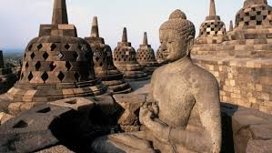
Đoàn khởi hành đến đất nước Indonesia. Quý khách ngồi phà đến Đảo Batam – là hòn đảo trực thuộc tỉnh Riau Islands của Indonesia. Đến đảo Batam, quý khách tham quan:

- Chùa Di Lạc Maha Vihara Duta – là chùa có thờ nhiều tượng Phật nhất tại Đảo Batam.
- Beng Kong Dry Market – chợ bán đồ khô, khu vực buôn bán sầm uất nhất Đảo, nơi tập trung các mặt hàng truyền thống của 32 tỉnh của Indonesia.
- Chocolate shop
- Dùng cơm tối với các món ăn hải sản, sau đó quý khách nhận phòng nghỉ đêm tại Đảo Batam Indonesia

Ngày 03 : | BATAM INDONESIA - JOHOR BAHRU MALAYSIA (Ăn sáng,trưa,tối)
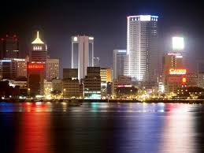
Ăn sáng. Trả phòng khách sạn. Tiếp tục tham quan và mua sắm tại Indonesia:
- Nhà Máy Sản Xuất Vải Batik & Quần Áo Polo Outlet – là nhà máy lớn chuyên cung cấp các lượng vải và quần áo cho các quốc gia khác trên thế giới.
- Cửa Hàng Bánh Thủ Công Diana – với nhiều loại bánh làm tử thủ công không qua máy móc.
- Trung Tâm Mua Sắm BCS Mall
- Nhà Máy Truyền Thống Otak Otak
- Tòa Nhà Miniature, Nhà Khiêu Vũ
Ăn trưa tại Indonesia. Xe đưa đoàn ra bến tàu làm thủ tục xuất cảnh Indonesia khởi hành đi Johor Bahru Malaysia.
Đến Johor Bahru, đoàn làm thủ tục nhập cảnh Malaysia. Xe và HDV đón đoàn đi ăn tối tại nhà hàng địa phương. Về nhận phòng khách sạn – tự do khám phá thành phố Johor Bahru về đêm. Nghỉ đêm tại Johor Bahru.

Ngày 04 : | JOHOR BAHRU – MALACCA - KUALA LUMPUR (Ăn Sáng/Trưa/Tối)
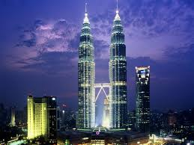
Ăn sáng, làm thủ tục trả phòng. Xe đưa đòan khởi hành đi Malacca – Thành phố cổ có lịch sử trên 500 năm với các kiến trúc đặc trưng của người Trung Hoa, Bồ Đào Nha, Hà Lan. Tham quan và chụp ảnh tại:
- Quảng trường Hà Lan với Tuợng đài Victoria, Nhà thờ thánh Paul, Pháo đài A’famosa.
- Chenghoon Temple - Ngôi chùa cổ nhất Malaca

Ăn trưa tại Malacca. Xe đưa quý khách khởi hành đi Kuala Lumpur. Tham quan:
- Cung điện Hoàng Gia (tham quan chụp hình bên ngoài).
- Thắp hương tại Chùa Bà Thiên Hậu
- Quảng trường Độc Lập với cột cờ cao nhất thế giới.
- Tham quan & mua kẹo tại Xưởng sản xuất Chocolate.
- xe đưa quý khách tham quan chụp hình lưu niệm trước khu vực Tháp Đôi (Twins Tower) – Biểu tượng hiện đại của Malaysia.
Đoàn dùng cơm chiều và về khách sạn nhận phòng nghỉ ngơi.

Ngày 05 : | KUALA LUMPUR – ĐỘNG BATU – CAO NGUYÊN GENTING (Ăn sáng, trưa, tối)
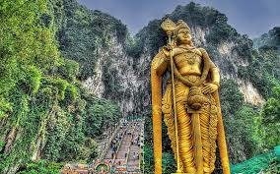
Sau khi dùng bữa sáng tại khách sạn, xe và HDV đưa đoàn tham quan :
- Động Batu – Thánh đường của những người Malaysia gốc Ấn độ theo đạo Hinđu.
- Trung tâm vàng bạc đá quý VIP với đá đen (Onyx) phong thủy mang lại may mắn & sức khỏe của Malaysia
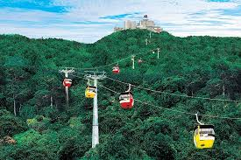
- Cửa hàng miễn thuế, Cửa hàng đặc sản địa phương.
Đoàn dùng bữa trưa tại nhà hàng địa phương.
Tiếp tục hành trình đến Cao nguyên Genting, lên đỉnh Cao Nguyên Genting ở độ cao 1.800m bằng cáp treo hiện đại. Quý khách tự do tham quan và chơi các trò chơi tại Công viên Indoor/outdoor theme park (chi phí tự túc), hoặc thử vận may tại Casino de Genting nổi tiếng Châu Á.
Dùng cơm chiều, về lại khách sạn ở Kuala Lumpur nghỉ ngơi.
Ngày 06 : | KUALA LUMPUR – PUTRAJAYA (NEW CITY) - TP.HCM (Ăn sáng)
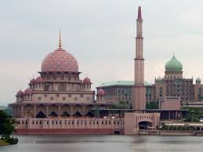
Ăn sáng tại khách sạn. Làm thủ tục trả phòng khách sạn. Xe đưa quý khách tham quan Thành phố mới Putrajaya với các công trình hiện đại:
- Quảng trường, Dinh Thủ Tướng, Đền thờ Hồi Giáo.
Tự do dạo chơi mua sắm đến giờ xe đưa đoàn ra phi trường làm thủ tục đáp chuyến bay về Việt Nam.
Đến sân bay Tân Sơn Nhất, Hướng dẫn viên trợ giúp hành khách làm thủ tục nhập cảnh và lấy hành lý. Tạm biệt quý khách và hẹn gặp lại trong những hành trình khác

KHỞI HÀNH | CHUYẾN BAY HÀNG KHÔNG   | GIÁ TOUR TRỌN GÓI CHO 1 KHÁCH  (Trẻ em ngủ chung với người lớn đi kèm)
KHỞI HÀNH |  | Người lớn  Từ 11 tuổi trở lên | Trẻ em  Từ 02 →11 tuổi | Trẻ em  Dưới 2 tuổi
Tháng 4: 04, 11  Tháng 5: 09, 16  Tháng 6: 06, 20, 27  Tháng 7:4/7,11/7,18/7,25/7 | SGN-SIN VJ811_ 09:00  KUL-SGN VJ814 _ 17:15 | 10,550.000 | 8.444.000 | 2.888.000
Tháng 4: 29 (LỄ) | SGN-KUL VJ811_ 09:00  SIN-SGN VJ814 _ 13:00  (Chỉ gồm 7kg xách tay) | 12.888.000 | 10.999.000 | 3.888.000

GIÁ TOUR BAO GỒM
Vận chuyển | Vé máy bay khứ hồi SGN – SIN // KUL - SGN ( Hãng hàng không Vietjet Air )  Thuế sân bay quốc tế 2 nước – phí xăng dầu – phí an ninh.  Vé máy bay không bao gồm hành lý
Lưu trú | Khách sạn 3 sao tiêu chuẩn quốc tế ( 2 khách/ phòng)  Phụ thu phòng đơn 190 usd/pax cho khách có nhu cầu.
Ăn uống | Ăn sáng: 2 Buffet sáng  Ăn chính: 9 bữa ăn chính
Vé tham quan | Vé vào cửa các điểm tham quan theo chương trình.
Bảo hiểm | Quý khách được hưởng chế độ Bảo Hiểm Du Lịch Quốc tế với mức 50.000.000 vnd/khách 10.000.000 đ/Người/trường hợp
Hướng dẫn viên | Hướng dẫn viên địa phương + Trưởng Đoàn phục vụ suốt chương trình.
Nước suối, khăn lạnh, nón | Nước suối: 1 chai 500ml/ngày/khách  Khăn lạnh: 1 cái/ngày/khách  Nón du lịch: 1 nón HAIDANGTRAVEL/khách
GIÁ TOUR KHÔNG BAO GỒM
Chi phí cá nhân | Giặt ủi, điện thoại,ăn uống ngoài chương trình …..  Các chi phí cá nhân: ăn uống ngoài chương trình, điện thoại, giặt ủi…  Visa tái nhập Việt Nam cho khách có hộ chiếu nước ngoài, kể cả Việt Kiều (những khách có visa 1 lần), phí 75usd/khách.  Bồi dưỡng nhân viên phục vụ nhà hàng, khách sạn.  Tiền tip cho hướng dẫn viên và tài xế: 3usd/khách/ngày ( 6 ngày là 18 usd/pax)  Hộ chiếu còn thời hạn trên 06 tháng kể từ ngày khởi hành
VAT | 10%
Điểm tham quan | Chương trình Night out Tour ( Khám phá Singapore về đêm)  Vé vào cửa Flower Dome ( Garden by the Bay)
QUY ĐỊNH VÉ TRẺ EM
Từ 2-10 tuổi | 85% giá tour: Bao gồm các dịch vụ ăn uống, ghế ngồi trên xe và ngủ chung với gia đình. Hai người lớn chỉ được kèm 1 trẻ em từ 2 đến dưới 10 tuổi, em thứ 2 trở lên phải mua suất người lớn
Trẻ em trên 10 tuổi | Vé người lớn, tiêu chuẩn như người lớn
ĐIỂM ĐÓN KHÁCH
Cột số 09 nhà ga quốc tế D2, Sân bay Tân Sơn Nhất, Tp. Hồ Chí Minh

GHI CHÚ
- Trình tự chương trình có thể thay đổi nhưng số lượng chương trình vẫn không thay đổi.
- Khách mang quốc tịch Việt Nam được miễn visa Singapore khi nhập cảnh nếu thời gian lưu trú dưới 30 ngày
- Khi đi tour, Quý Khách nhớ mang theo giấy tờ bản chính: Visa (đối với khách Việt kiều), Hộ Chiếu.
- Trong trường hợp Quý khách không được xuất cảnh và nhập cảnh vì những lý do cá nhân hoặc yêu cầu của an ninh quốc gia 02 nước Việt Nam + Singapore. Công ty sẽ không chịu trách nhiệm và sẽ không chịu những chi phí phát sinh cũng như không hoàn trả tiền tour (trường hợp khách không đi được).
- Trong những trường hợp bất khả kháng như: khủng bố, bạo động, thiên tai, sự thay đổi lịch trình của hàng không, tàu hỏa… công ty sẽ chủ động thay đổi lộ trình đi hoặc hủy tour vì sự thuận tiện và an toàn của Khách Hàng và không chịu trách nhiệm bồi thường cho những chi phí phát sinh.
- Giấy tờ tùy thân như Passport, Visa ; tiền bạc ; tài sản quý giá … Quý khách tự giữ lấy, hoặc gửi ở lễ tân khách sạn phòng những trường hợp rủi ro. CTY không chịu trách nhiệm cho bất kỳ trường hợp Quý Khách làm thất lạc giấy tờ hay mất mát tài sản cá nhân.
- Du khách có mặt tại sân bay Tân Sơn Nhất trước 3 tiếng .Du khách đến trễ sau giờ hẹn khi quầy vé đóng cửa hoặc hủy tour không báo trước sẽ mất 100% chi phí tour.
- Du khách mang theo Hộ chiếu (Bản chính) và hộ chiếu cũ nếu trên hộ chiếu có mặt visa quan trọng liên quan tới thủ tục nhập cảnh.
- Trẻ em phải đi cùng cha mẹ hoặc có giấy cam kết đi tour cùng người thân, khi đi phải mang theo giấy khai sinh hoặc hộ chiếu.
- Khi đăng ký, quý khách vui lòng cung cấp đầy đủ Họ tên và năm sinh.
- Đối với du khách là Việt kiều, Quốc tế nhập cảnh Việt Nam bằng visa rời, vui lòng mang theo tờ khai hải quan và visa khi đi tour.
- Chương trình tour được coi là biên bản ghi nhớ giữa khách hàng và công ty. Những thắc mắc, khiếu nại sẽ dựa vào những quy định trong chương trình và phiếu thu để giải quyết.

QUY ĐỊNH MUA TOUR VÀ HỦY TOUR
- Sau khi đăng ký, thanh toán ít nhất 50% tiền cọc và đóng hết 100% trước khởi hành 7 ngày.
- Dời ngày khởi hành trước 10 ngày không mất phí, sau 8 ngày mất 20%.( Không tính ngày lễ và chủ nhật), chỉ được dời 1 lần.
- Sau khi đăng ký huỷ tour mất 10% giá tour
- Từ 10 đến trước 8 ngày trước ngày khởi hành chịu phí 30% giá tour.( Không tính ngày lễ và chủ nhật)
- Từ 8 đến 6 ngày trước ngày khởi hành chịu phí 50% giá tour.( Không tính ngày lễ và chủ nhật)
- Từ 5 ngày trước ngày khởi hành chịu phí 75% giá tour.( Không tính ngày lễ và chủ nhật)
- Sau ngày trên chịu phí 100% giá tour.( Không tính ngày lễ và chủ nhật)
- Các quy định trên không áp dụng cho các dịp lễ và tết.
- Các ngày lễ tết việc dời ngày và hủy tour trước 15 ngày khởi hành mất 50% giá tour. Sau 15 ngày so với ngày khởi hành mất 100% giá tour.(Không tính ngày chủ nhật.)
- Sau khi hủy tour, du khách vui lòng đến công ty nhận tiền trong vòng 2 tuần kể từ ngày đăng ký tour. Chúng tôi chỉ thanh toán trong thời gian 14 ngày nói trên.
- Trường hợp hủy tour do sự cố khách quan như thiên tai, dịch bệnh hoặc do tàu thủy, xe lửa, máy bay hoãn/hủy chuyến, Hải Đăng Travel sẽ không chịu trách nhiệm bồi thường thêm bất kỳ chi phí nào khác ngoài việc hoàn trả chi phí những dịch vụ chưa được sử dụng của tour đó.

